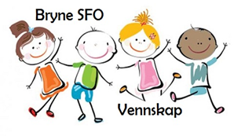
Program haustferien
SFO opnar 07.15 og stenger 16.00. Barna får frukost fram til 08.30. Me et 2-måltid så barna treng ikkje ha med eigen matpakke.

Hugs å ta med drikkeflaske kvar dag.
Barna må ha klede etter veret. Hugs regntøy, varmt og godt yttertøy og ekstra skift.
Det er fint om de gir beskjed dersom barnet ikkje kjem på SFO likevel, eller blir forsinka.

Måndag 6.okt | Garborgsenteret m/lesestund  10-11 1. trinn  12-13 2.trinn  3,4 trinn Bowling |   Eventyrstund
Tysdag 8. okt | Aktivitetar i Timehallen 9-11 | 
Onsdag 9.Okt | Veras leikeland 10-12 | 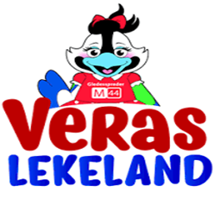
Torsdag 10.okt | Turdag | 
Fredag 11.okt | Kino og pysjamsfest  Alle kan ta med ein bamse | 

